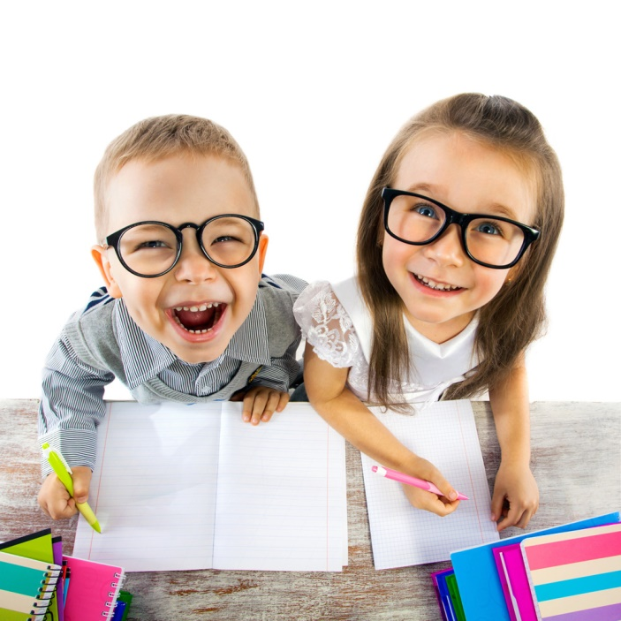
Рекомендації батькам щодо сприяння успішності процесу адаптації дітей до навчання у школі

· Збираючи дитину до школи, побажайте їй успіхів.
· Старання дитини обов’язково мають бути визнаними. Позитивна оцінка і добре, тепле ставлення необхідні дитині для хорошого самопочуття, для формування такої особливої риси як впевненість у своїх можливостях.
· В режимі дня для кожної дитини повинні бути обов’язки, закріплені за нею на тривалий час. Дитина, яка працює вдома легко залучається до навчання. з дорослими та однолітками, вчить враховувати думки інших для формування власних поглядів.
· Не порівнюйте дитину з іншими дітьми.
· Не обговорюйте при дитині проблеми її поведінки. Вислуховуйте зауваження вчителя не в присутності дитини, вислухавши
· Розширюйте і збагачуйте навички спілкування не поспішайте влаштовувати сварку.
· Дозволяйте дитині виявити самостійність, заохочуйте найменші вияви.
· Розвивайте світогляд дитини, сприяйте розширенню її інтересів.
· Після школи дитина не повинна одразу сідати за виконання завдань, 2-3 години вона має відпочити. Найкращий час для виконання домашніх завдань з 15 до 17 години.
· Під час виконання завдань не стійте над дитиною, давайте їй можливість самостійно працювати.
· Аргументуйте свої заборони та вимоги: діти чутливі до несправедливості, яка присутня в більшості вимог.
· Протягом дня знайдіть півгодини для спілкування з дитиною. Головними мають бути справи дитини, її радощі і біль.
· У сім`ї має бути єдина тактика спілкування всіх дорослих з дитиною. Всі запитання щодо виховання дитини вирішуйте без неї.
· Завжди будьте уважними до стану здоров’я дитини.
· Намагайтеся дивитися на світ очима дитини. Будьте щирими у спілкуванні з нею, цікавтеся її інтересами.

